Муниципальное дошкольное образовательное автономное учреждение
«Детский сад№12 «Журавушка» комбинированного вида г.Орска».

Проект по патриотическому
воспитанию
«Широкая Масленица»

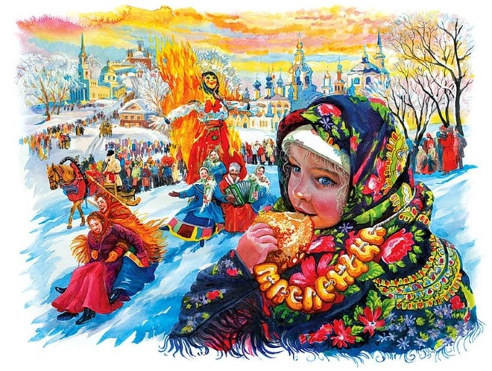

Подготовил воспитатель:1кв. категории
Рязанова.И.В.

Пояснительная записка
В настоящее время перед системой образования остро обозначилась проблема воспитания национальной культуры, приобщения нового поколения к исторической памяти народа и сохранение её в наших потомках. Особенно остро встаёт вопрос глубокого и научного обоснования национальных факторов в воспитании детей, ибо сохранение и возрождение культурного наследия начинается со своей семьи, родного края и играет важную роль в воспитании подрастающего поколения.
Знание традиционного наследия необходимо каждому человеку.
Наше прошлое- это фундамент стабильной жизни в настоящем и залог плодотворного развития в будущем. Все мы когда- то пытались найти ответы на вечные вопросы: Кто мы? Какими были наши предки? Что черпаем из прошлого? Во имя чего живём в настоящем? Что будет с нами в будущем?
Федеральный государственный образовательный стандарт дошкольного образования говорит о необходимости «приобщения детей к социокультурным нормам, традициям семьи, общества и государства». Приобщение детей к народной культуре является средством формирования у них патриотических чувств и развития духовности. Воспитание гражданина и патриота, любящего свою Родину – особенно актуальная тема сегодня.
Во все времена у всех народов основной целью воспитания являлась забота о сохранении, укреплении и развитии народных обычаев и традиций, забота о передаче житейского, духовного, педагогического опыта, накопленного предшествующими поколениями.
Национальная культура становится для ребёнка первым шагом в освоении богатств народной культуры, общечеловеческих ценностей, формировании собственной личностной культуры.
Одной из задач работы нашего детского сада является нравственно- патриотическое воспитание, приобщение к национальной культуре. Процесс ознакомления с народными ценностями, традициями русского народа происходит через совместную деятельность педагогов с дошкольниками и их родителями. Наш проект направлен на воспитание патриотизма, основанного на особенностях народных традиций.

Вид проекта:
познавательно - творческий, краткосрочный.
Продолжительность проекта:
1неделя
Участники проекта:
Воспитатели, родители ,дети подготовительной группы.

Актуальность: в нашем стремительно меняющемся мире многое безвозвратно уходит из жизни народа, его памяти. Наш долг – успеть сохранить все ценное и достойное будущего из народной культуры, его материального и духовного наследия. Известный русский ученый Дмитрий Сергеевич Лихачев писал: «В том случае, когда культура, духовность народностей лишена своеобразия, то нет надобности, или даже смысла в существовании этого народа. До тех пор, пока мы не научимся уважать и любить свои традиции, язык, своих богов, мы никогда не научимся уважать самих себя. Данная тема помогает детям глубже познакомиться с русскими обычаями, традициями и обрядами. В результате этого проекта ребята также знакомятся с русскими песнями, сказками, играми, костюмами, плясками своей страны. Это все воспитывает у детей эмоционально положительное отношение к Родине, традициям и обычаям.
Главной целью нашего проекта является духовно-нравственное воспитание дошкольников методом проектной деятельности. Привлечь родителей воспитанников к обсуждению вопросов о проведение совместного праздника Масленицы. Вовлечь семью в единое образовательно-воспитательное пространство детского сада.

Цель проекта: духовно-нравственное воспитание дошкольников методом проектной деятельности.
Задачи:
1.Дать, первоначальные представления о русском народном празднике «Масленица», с характерными для него обрядами.
2. Познакомить детей с русскими традициями гостеприимства, с блюдами русской кухни, историей появления блинов.
3. Развивать коммуникативные навыки, формировать умение помогать друг другу, общаться друг с другом.
4. Воспитывать интерес и любовь к русскому национальному фольклору, эмоциональное сопереживание и желание участвовать в игре-действии.
5. Воспитывать чувства патриотизма, основанные на русских традициях, духовно нравственные качества: доброту, миролюбие, великодушие, всепрощение;
6. Привлечь родителей воспитанников к обсуждению вопросов о проведении совместного праздника Масленицы. Вовлечь семью в единое образовательно воспитательное пространство детского сада

Реализация проекта через образовательные области:
Познавательное развитие:
Беседы, дидактически игры, совместная деятельность, загадывание загадок.
Речевое развитие:
Чтение художественной литератур, заучивание

Социально – коммуникативное развитие:
Тематические беседы, просмотр мультимедийной презентации, просмотр мультфильмов.

Художественно – эстетическое развитие:
Изобразительная деятельность, прослушивание русской народной музыки, совместный праздник детей и их родителей.

Физическое развитие:
Подвижные игры, хороводные игры, народные игры –забавы.

Продукт проектной деятельности:
Оформление выставки рисунков «Масленица»;
Составление сборника семейных рецептов «Блинный пир на весь мир»;
Совместный праздник детей и их родителей «Масленица широкая».

Реализация проекта: разучивание игр, песен, беседы обыгрывание потешки с малыми жанрами русского народного фольклора, консультации для родителей создание ритуальной куклы – Масленицы, проведение мастер-класса родителями по изготовлению Масленичной куклы
Ожидаемые результаты: создание атмосферы внезапности, новизны, для развития эмоционального подъема детей, в которых нуждаются дети. В результате реализации этого проекта дети приобретут новые знания, узнают новые игры, потешки, стихи, традицию и культуру народного (праздника Масленица). Развитие детских – родительских отношений

Рассказ беседа о Масленице.
«Подходила к концу зима, и люди очень ждали весну. А чтобы помочь теплому времени года побыстрее вступить в свои права, жители деревень, сел и городов устраивали веселый праздник. Его назвали Масленицей и праздновали целую неделю. Каждый день носил свое название: понедельник – встреча, вторник – заигрыши и пр.
Так как ближе к весне солнце появлялось все чаще, появилась традиция печь блины, приглашать на блины родственников, ходить в гости.
Во время гуляний было принято водить хороводы по кругу, что тоже связано с особым отношением людей к солнцу и весне. Большой интерес вызывали масленичные забавы на свежем воздухе: «Взятие зимнего города», «Перетягивание каната», «Ледяной столб». Главное в этой неделе пиршества и веселий было то, чтобы каждый участник мог повеселиться и вдоволь поесть. Наступал Великий Пост, который накладывал строгие ограничения в питании и развлечениях.
Масленица была таким разудалым праздником, что о ней слагали стихи и писали картины. Благодаря этим произведениям мы сейчас больше знаем, как народ отмечал переход от зимы к весне.»
Традиция печь блины и угощать друг друга
Почти в каждой семье в этот праздник пекли символ солнца – блины. Готовили целые горки этого вкусного блюда, а к нему различные начинки – творог, грибы, рыбу, икру.
Угощаться блинчиками начинали со среды. Поэтому среду называли лакомкой. Все могли есть блины столько, сколько душе угодно.
Эта традиция оказалась самой прочной по отношению к другим ритуалам масленичной недели. В наше время все вспоминают о блинах и хотя бы однажды в преддверии весны угощаются этим блюдом.
Проводы масленицы и соломенная кукла.
Ритуал сжигания куклы – праздника. Он олицетворяет победу теплой весны над холодной зимой. Обычно такую куклу делают из соломы в человеческий рост и одевают в цветной наряд.
На Руси чучело возили по улицам с четверга с песнями, шутками, прибаутками. В воскресенье создавали площадку для костра, водружали наверх соломенную куклу и поджигали. Пламя занималось быстро, а спустя час-другой уже можно было собирать пепел. Это также было обязательным действом, потому что пепел развеивали над полем, дабы получить хороший урожай.
Сейчас чучело готовят к воскресенью, и его сожжение стало итоговой точкой праздника. Гулянья после этого завершаются.

Пословицы и загадки для детей
Для закрепления знаний о народном празднике можно предложить детям загадки и пословицы про масленицу.
Загадки:
Его празднуют весной, этот праздник заводной, ярмарку все посещают и блинами угощают.
Желтый, круглый, ароматный и на вкус такой приятный! Только мама испечет, а он прыг – и сразу в рот!
Мы печем-едим блины – провожаем зиму мы. Весну в гости приглашаем. Что за праздник отмечаем?
Тесто льем на сковородку, с двух сторон обжарим ловко! С аппетитом будем кушать и про масленицу слушать.
Пословицы:
Была у двора Масленица, да во двор не зашла.
На горах покататься, в блинах поваляться.
Блин добр не один.
Первый блин комом.
Не все коту масленица. Будет и Великий пост.
Мы думали, что масленица семь дней, а она только семь денечков.
И блинов испечь требуется врем.

Сказка про Масленицу для детей.
Поспорили однажды Зима с Весной, кто из них главнее.
Зима говорит:
— Конечно я! Нет больше такого времени года, которое так сильно бы отличалось от других. Только зимой бывает снег и мороз. Только зимой у детишек столько интересных забав – и с горки спуститься, и на лыжах покататься, и в снежки поиграть, и снеговика слепить.
И природе от меня большая польза. Землю снегом покрываю, как одеялом пушистым. Она всю зиму в тепле отдыхает, а потом урожай дает. А деревья сил набираются, чтобы новой листвой обзавестись.
Не соглашается Весна с главенством Зимы и свои доводы приводит:
— Так-то так, подруженька. Да только не везде зимой снег бывает, которым ты хвастаешь. А вот весенней поры все очень ждут. Потому что я тепло приношу, деревья в новую листву одеваю, цветочками первыми людей радую.
А уж детворе-то сколько радостей с приходом весны! Дети не дождутся, когда они теплую одежду снимут да по свежей травке побегают, из песка куличики сделают. И на велосипедах ребята еще больше любят кататься, чем на лыжах.
Услышало спор Солнце. Видит, Зима с Весной не на шутку друг другу перечат. Того и гляди, козни друг другу начнут строить.
Решило Солнце вмешаться. Из лучиков смастерило посланницу – девушку солнечную.
— Ступай, милая, подружи да умасли этих спорщиц. Чтоб не ругались они, кто важнее, а дружно Земле служили да людей радовали. Назовем тебя Масленицей. За неделю справишься?
Подумала Масленица чуток и отвечает:
— Чтоб Зиму с Весной подружить, я проведу для людей неделю забав, встреч, угощений вкусных. Пусть все с благодарностью Зиму провожают и с радостью Весну встречают. Потому что обе поры важные.
С тех пор, как только подходит зима к концу, и весна в дверь стучится, люди празднуют Масленицу. А Солнце смотрит на радующихся людей и видит, что Масленице удалось Зиму с Весной подружить и праздник общий устроить.

Развлечение
«Широкая масленица»
для детей дошкольного возраста

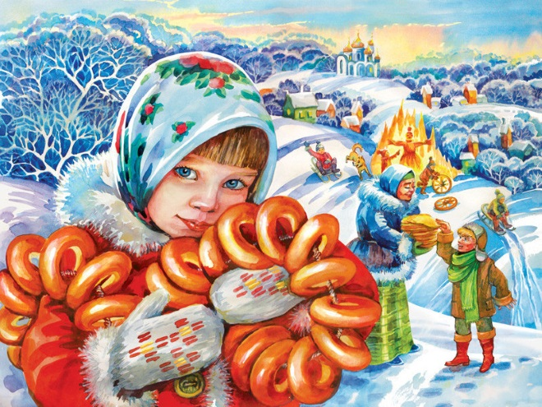

Цель: формирование у детей представления о народных гуляниях и праздниках.
Задачи
1. Обучить детей
2. Развивать ловкость, быстроту реакции при выполнении подвижных игр
3. Воспитывать в детях интерес к русскому народному творчеству и фольклору.
Праздник проводится на улице.
Персонажи: Матрешка (взрослый), два скомороха (взрослые), Весна (взрослый).
Используемые атрибуты: чучело Масленицы, платок, маски козлика, козы, медведя. Обруч, закрепленный на гимнастической палке, к которому пришиты разноцветные шелковые ленты - «Карусель», блины. Аудиозаписи русских народных песен, посвященных масленице.
Вход детей под русскую народную музыку, построение по периметру участка, определенного для проходящего развлечения.

Скоморохи приветствуют детей
1 скоморох:
Всех, всех, всех мы созываем
Нынче праздник начинаем!
Масленицу встречаем
Зиму провожаем!
Весну закликаем
Гостей приглашаем!
2 скоморох:
Проходите все без стеснения!
Предъявите хорошее настроение!
Милости просим, билетов не спросим!
1 скоморох:
Эй, веселей, собирайся народ!
К нам масленица в гости идет!
Спешите скорее, спешите
Веселье и радость с собой захватите!
2 скоморох:
Ой, как много здесь ребят!
Познакомиться я рад
Ну-ка дружно, ну-ка в раз
Назови себя сейчас!
Да погромче, пошумней, чтобы знал я всех детей!
Дети называют свое имя.
Скоморохи вместе: «Познакомились мы с вами - будем добрыми друзьями!»
1 скоморох:
Посмотрите, посмотрите!
Да головушку-то поверните
Масленица на пути!
Просим в гости – заходи!
Входит Масленица с чучелом в руках и под музыку ведет детей играть.
Подвижная игра «Улитка». (Все дети)
Дети встают в круг, держась за руки. Масленица берет за руку одного из ребят, который другой рукой держит следующего ребенка. Все продолжают держаться за руки. Масленица идет внутри круга. Получается цепочка, которая закручивается в улитку. Когда Масленице идти уже некуда, она начинает кружиться вокруг своей оси, дети встают вокруг нее еще плотнее. Затем, последний ребенок в цепочке начинает раскручивать «улитку» идя в обратном направлении. Все должны опять встать в круг.
Масленица:
Я масленица краснощекая
Встречайте меня громко хлопая!
С блинами, играми и пением,
Да с хорошим настроением!
1 скоморох: (кланяется)
С добром и миром тебя встречаем!
С милостью привечаем!
Масленица:
Как встречаете, так и примечаете!
Вот какое чучело справили
Да со мной отправили
Ай-да зимушка-зима,
Зима славная была,
но пришла пора проститься
Да с весною подружиться!
Идет весна ясная, идет весна красная
С радостью весельем,
Звонким птичьим пением!
Скоморохи:
В хоровод скорей вставайте
Веселиться начинайте!
Игра «Хоровод с платком»
Дети встают вкруг, держась за руки. Водят хоровод. Масленица - в центре круга, произносит слова. Все останавливаются, и масленица встает напротив 2 детей, указывая платком на них. Они встают спиной друг к другу и по сигналу бегут один круг. Тот, кто прибежит первым и возьмет платок из рук масленицы - победитель.
Масленица:
А я масленица
Я не падчерица
Как с платочком пойду
Так сейчас к вам подойду
На плече платок лежит,
Кто быстрее пробежит
У меня платок возьмет
И весну к нам позовет!
Дети все вместе произносят "Гори, гори ясно, чтобы не погасло. Раз, два, три-беги!"
Дети произносят закличку:
Приди весна, приди весна! Будет всем нам не до сна!
С радостью скорей приди! Всех нас хлебом накорми!
Игра повторяется.
Дети произносят закличку:
Приди весна, приди весна! Будет всем нам не до сна!
С урожаем ждем богатым, да с добром ко всем ребятам!
Входит Весна – под музыку
Весна:
Здравствуйте мои друзья!
Рада встрече с вами я
В хоровод вставайте-
Весну потешайте!
Дети подготовительной, старшей и средней групп встают в хоровод. Играет музыка. Идут по кругу пританцовывая.
Дети возвращаются на свои места
Весна: Слушайте ребятки веселую загадку!
Рогатый, бородатый
Спешит играть к ребятам
Он носит шубу налегке
И говорит ребятам «Бе-е-ее!»
Кто же это? – отвечайте
И ответ скорей мне дайте! (козлик)
А теперь в кружок вставайте и со мною весело играйте!
Дети старшей и средней группы становятся в круг.
Подвижная Игра с козликом
Весна выбирает козлика, одевает ему маску. Он встает в центр круга.
Дети идут по кругу и поют:
Идет козлик по лесу, по лесу
Найдет козу принцессу, принцессу, (козлик выбирает девочку, ей одевают маску козы)
Давай коза попрыгаем, попрыгаем,
И ножками подрыгаем, подрыгаем,
Да хвостиком помашем, помашем, (приседают, выполняя повороты корпусом вправо-влево)
И весело попляшем, попляшем! (кружатся на месте)
Коза: Я коза-дереза всем повыколю глаза! Пугает детей, дети разбегаются
Весна зовет детей опять в хоровод. Игра повторяется. После игры дети возвращаются на места.
Подвижная игра «Медведь спит»
2 скоморох проводит игру с младшей группой. 1 скоморох надевает маску медведя и делает вид, будто спит. В последующие раунды медведем может быть ребенок.
2 скоморох:
Ну-ка дети все вставайте
И со мною поиграйте!
Кто уснул в берлоге сладко?
Притаился в ней украдко? Т-с-с-с!
Ой ребята не шуметь
Может это спит медведь? Т-с-с-с!
Ой-медведь!!!
Медведь просыпается рычит и бежит за детьми. Дети убегают.
Весна: Мишка-мишка не сердись лучше с нами веселись.
Все дети встают в хоровод
Подвижная игра «Карусель»
2 скоморох выносит карусель. Играют сначала дети старших групп, потом младших.
2 скоморох Кого на масляной неделе не катал на карусели?
Выходите детвора покататься нам пора.
Масленица: Вы давно блинов не ели? Дети: «дааа!»
Вы блиночков захотели? Дети: «дааа!»
Весна:
Да как же без блинков румяных
И горячих долгожданных,
Угощение на славу,
А ребятам на забаву
Хоровод «Ой блины» дети подготовительной и старшей групп.
1 скоморох
Как на масляной неделе нам блинов напечь успели!
С пылу с жару из печи – все румяны - горячи!
2 скоморох
Масленица угощай! Всем блиночки подавай!
С пылу с жару разбирайте, похвалить не забывайте!
Масленица:
Всех блинами угощу, никого не пропущу! Раздает блины.
Помощники на группах раздают детям своей группы блины.
Масленица: Рада была веселиться, а теперь пора проститься!
Дети: прощай, прощай масленица!!
Масленица под музыку уходит. Дети с воспитателями и помощниками уходят.

КОНСУЛЬТАЦИЯ
ДЛЯ РОДИТЕЛЕЙ.

МАСЛЕНИЦА – это фольклорный праздник.
Он всегда ярко отмечался на Руси ярмарочными гуляниями со скоморохами.
Он знаменует собой прощание с зимой и ожидание весны. Праздник наполнен народными песнями и обычаями.
Накануне Масленицы дети лепят из снега городки и крепости,
строят снежные горки. В первые дни праздника с гор катаются ребята, к
середине недели к ним присоединяются и взрослые. Гуляли все от мала до
велика! Повсюду звучали озорные песни, смех, заливались задорные
гармошки. Устраивались кулачные молодецкие бои, брали штурмом снежные
городки. Очень любили катание на лошадях и санках. На Масленицу водили
хороводы, играли в шумные игры.
А ещё существовал такой обычай. Из соломы, рогожи и тряпок
мастерили огромную, в человеческий рост куклу. В руке она держала блин –
главный символ Масленицы. Куклу наряжали в девичий наряд и всю неделю
катали на санках с гор, мчались в обнимку с ней на тройках, «водили» по
улицам.
В последний день праздника, обычно к вечеру, разжигали костёр.
Веселились, пели плясали вокруг, прыгали через него. А в завершении
праздника на этом костре сжигали чучело Масленицы. Так прощались с нею
шутливо, и серьёзно. Ведь потом эту развесёлую неделю опять нужно было
ждать целый год.
Любил Масленицу русский народ – широкую, весёлую, разгульную.

Для каждого дня её придумал он особое название:
ПОНЕДЕЛЬНИК - ВСТРЕЧА
ВТОРНИК - ЗАИГРЫШ
СРЕДА - ЛАКОМКА
ЧЕТВЕРГ - ШИРОКИЙ
ПЯТНИЦА - ТЁЩИНЫ ВЕЧЁРКИ
СУББОТА - ЗОЛОВКИНЫ ПОСИДЕЛКИ – ПРОВОДЫ
ВОСКРЕСЕНЬЕ - ПРОЩАНЬЕ, ЦЕЛОВНИКИ, ПРОЩЕНЫЙ ДЕНЬ.
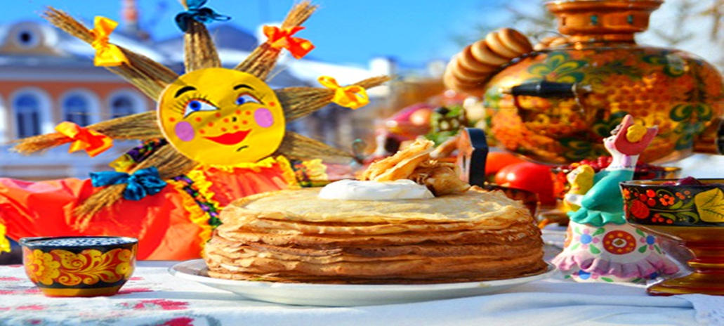

Масленица всегда праздновалась очень широко и весело. Первые три
дня называли «узкой» масленицей, а с четверга Масленица уже звалась
«широкой», все работы прекращались и начинались гуляния. Каждый день
недели назывался по-особому и имел свои особенности.
Понедельник «Встреча» — начало праздника, начало приготовления
блинов. Причем первый блин обычно отдавался в церковь за помин умерших,
либо же животным.
Вторник «Заигрыши» — молодежь активно знакомилась и общалась
между собой, катались с ледяных и снежных гор, играли в игры, приглашали
друг друга в гости на блины.
Среда «Лакомка» — в среду следовало наедаться блинов, дабы хватило
на целый год.
Четверг – «Разгул» — с этого дня разгуляй нарастал, уже открывались
балаганы, народ катался на санях, участвовал в играх и кулачных боях.
Пятница – «Тещины вечерки». Название говорит само за себя. В этот
день ходили в гости к теще угощаться блинами на теплые семейные
посиделки. Существовала интересная традиция в этот вечер Масленицы. Зять
проходил мимо дома тещи и смотрел на окна. Как только, он завидит, сидящую
на окне тряпичную куклу — символ Масленицы, тогда смело заходит в гости
и угощается блинами. Так женщина показывала, что все у нее готово и она
ждет гостей.
Суббота – «Золовкины-посиделки». Свекровь приходила в гости на
блины к молодым.
Воскресенье – «Прощеное воскресенье». Самый веселый и насыщенный
день на масленичной неделе. Во-первых, просили друг у друга прощения за
все обиды, да и сами прощали. Во-вторых, гуляли на улицах города до упада.
И самое интересное – в конце дня сжигалось на огне чучело Масленицы.
Считалось, что так задабривают зиму, как бы уговаривая ее уступить место
теплой весне. Дети просто обожают Масленицу, ведь целых семь дней

происходит что-то невероятное. Это и гуляния, и выпекание блинов, и походы
в гости, и множество других развлечений.
В последний день праздника, обычно к вечеру, разжигали костёр.
Веселились, пели и плясали вокруг, прыгали через костёр. А в завершение
праздника на этом костре сжигали чучело Масленицы. Так прощались с нею
шутливо и серьёзно. Ведь потом эту развесёлую неделю опять нужно было
ждать целый год.
«Ты прощай, прощай, наша Масленица,
Ты прощай, прощай, наша широкая.
Мы катаемся с горы от зари и до зари.
А сегодня в воскресенье наше кончится веселье.
Ты прощай, прощай, наша Масленица!».

